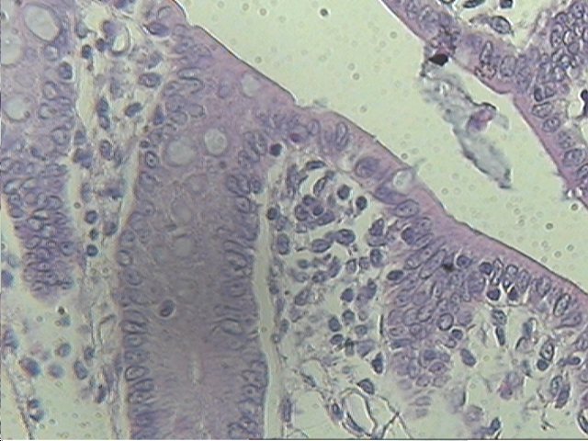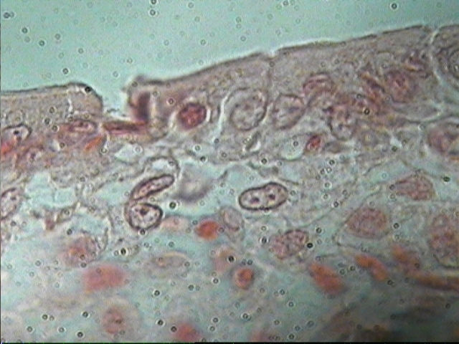
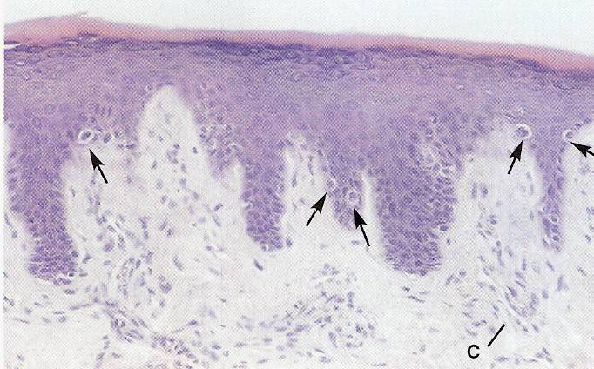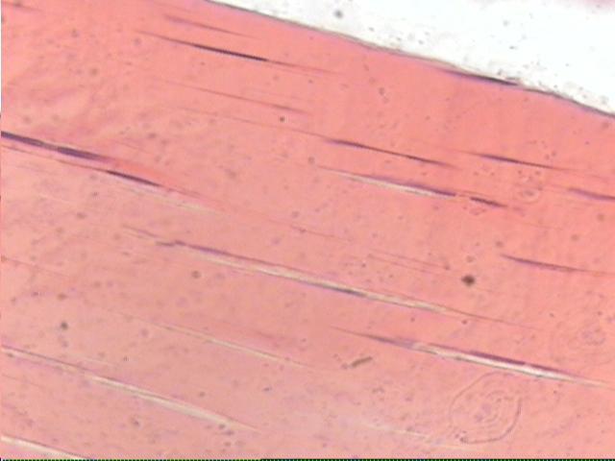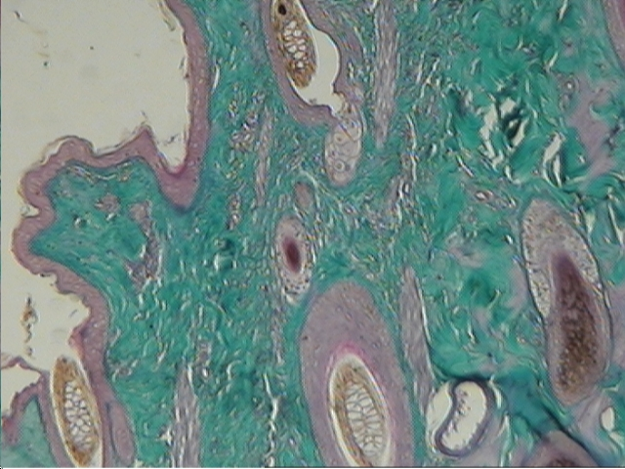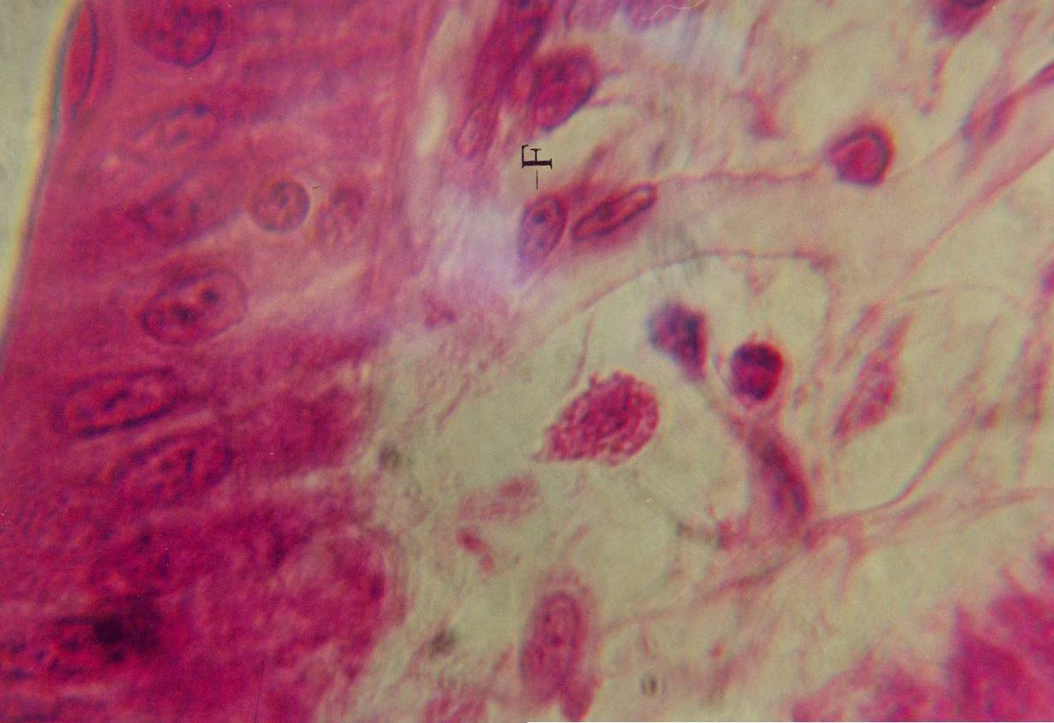
3) T. CONJUNTIVO DENSO NÃO MODELADO – LÍNGUA (região reticular)- HE ou Tricrômico de Masson
1) T. CONJUNTIVO FROUXO – HEMATOXILINA E EOSINA – INTESTINO DELGADO
2) T. CONJUNTIVO FROUXO - HEMATOXILINA E EOSINA – LÍNGUA (região papilar)

9) FIBROBLASTO – HEMATOXILINA E EOSINA

10) FIBRÓCITO – HEMATOXILINA E EOSINA

11) MASTÓCITO – HEMATOXILINA E EOSINA
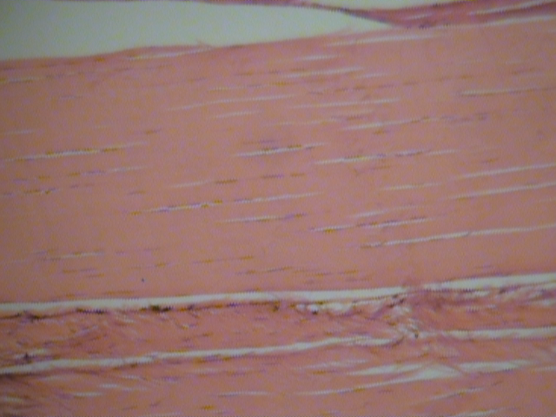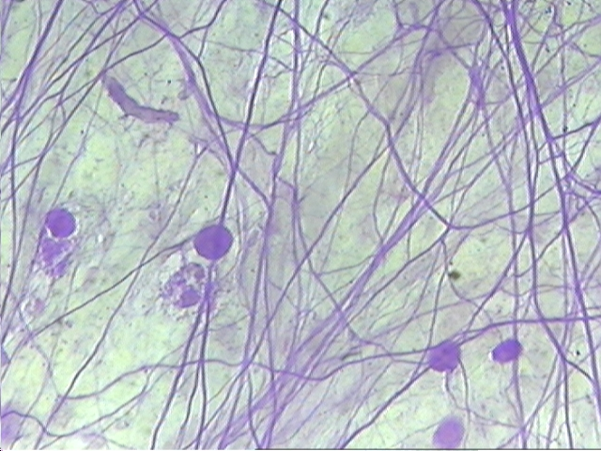
4) T. CONJUNTIVO DENSO MODELADO – HEMATOXILINA E EOSINA – TENDÃO
12) MASTÓCITO – FUCSINA
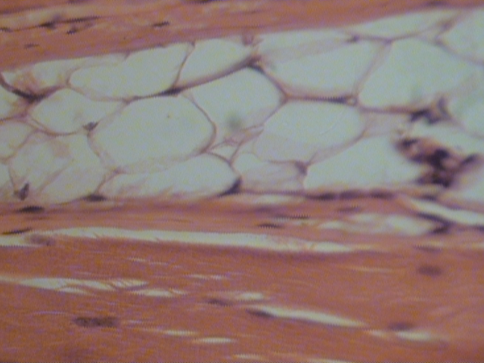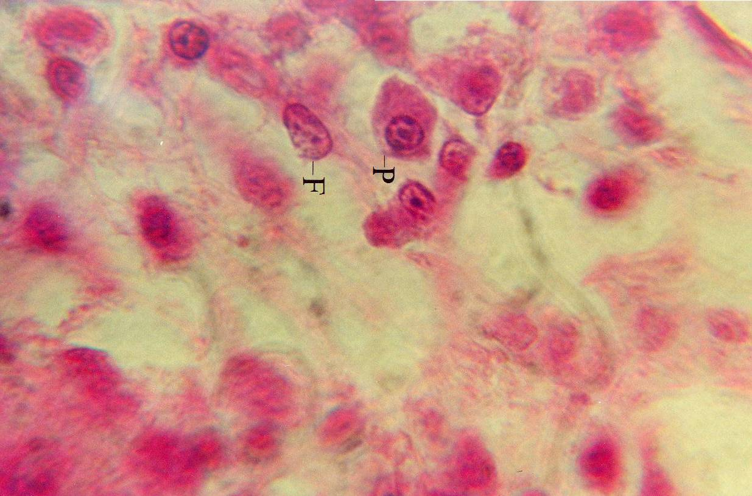
5) TECIDO CONJUNTIVO ADIPOSO UNILOCULAR – H.E.

13) PLASMÓCITO - HEMATOXILINA E EOSINA

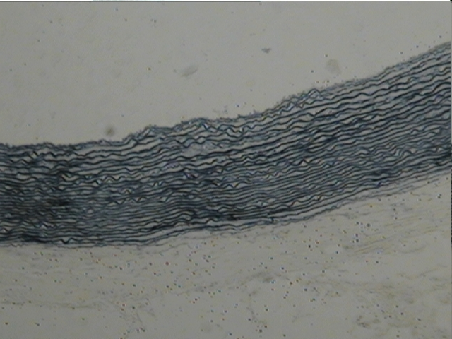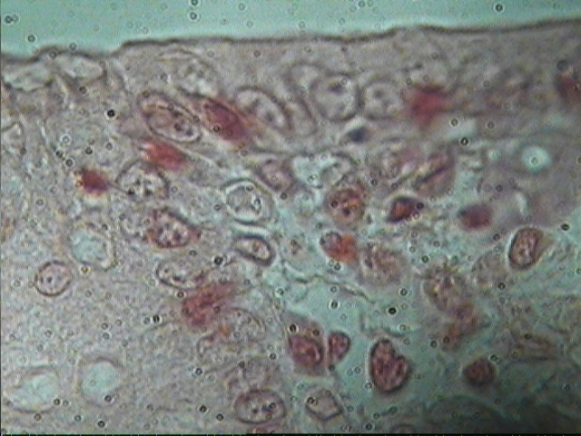
6) FIBRAS ELÁSTICAS – ORCEÍNA – AORTA
14) MACRÓFAGO - HEMATOXILINA E EOSINA

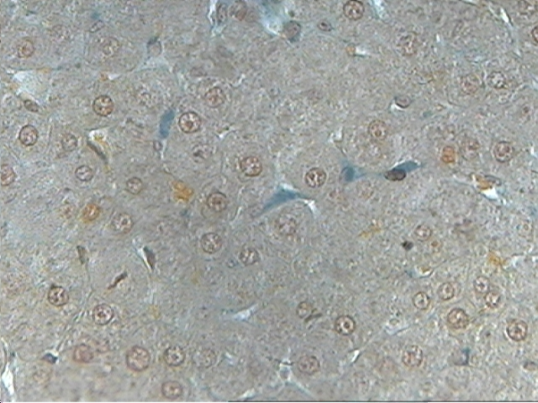
7) FIBRAS ELÁSTICAS – FUCSINA – MESENTÉRIO

15) MACRÓFAGO FIXO (HISTIÓCITO/CÉLULA DE KUPFFER) – NANKIN (coloração vital)

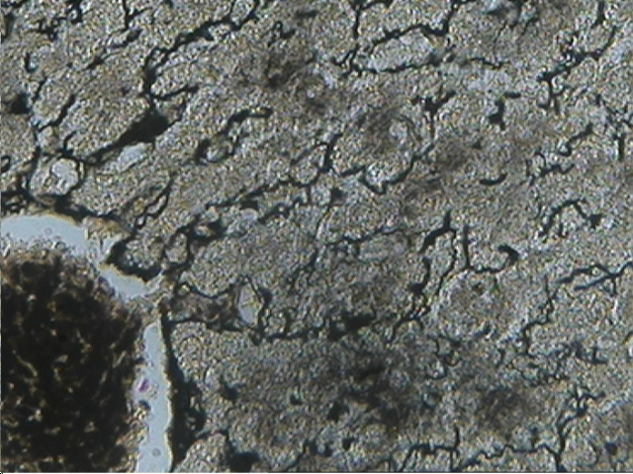
8) FIBRAS RETICULARES – IMPREGNAÇÃO ARGÊNTICA – FÍGADO

